Note : faisant partie du protocole MapEval, le questionnaire individuel d’évaluation des connaissances (Fiche 1), sa correction (Fiche 2) et la carte compétence (Fiche 3) ne sont pas modifiables. De même, les Fiches 5 et 6 (Lumni.fr) ne sont pas modifiables.
Fiche 4 : Image des fibres provenant d’un sac en papier, grossissement x 200
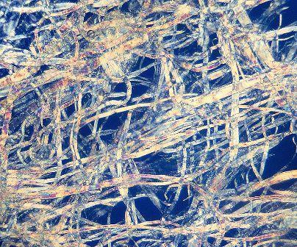

Fiche 7 : Textes documentaires à photocopier

Texte 1 : La fabrication du papier industriel
Texte rédigé à partir des Essentiels de la Bibliothèque Nationale de France
Du chiffon au bois : le changement de matière première
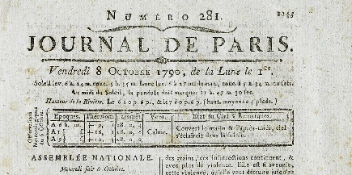
En Occident, à partir du Moyen-Âge, le papier a été fabriqué en utilisant de vieux chiffons en lin ou chanvre, riches en cellulose. Au début du XIXe siècle, les chiffons ont été abandonnés car il n'y en avait plus assez pour produire de grandes quantités de papier.
Au XIXe siècle, le bois, disponible grâce aux forêts, remplace peu à peu les chiffons pour la fabrication du papier. La pâte à papier est obtenue par le broyage du bois. Elle est principalement composée de fibres de celluloseet de lignine. Avec ce procédé, on fabrique beaucoup de pâte à papier pour un coût faible.
Le Journal de Paris imprimé sur du papier chiffon (8 octobre 1790) - Bibliothèque nationale de France

À partir du milieu du XIXe siècle, la technique de fabrication évolue avec l’utilisation de produits chimiques, qui permettent d’éliminer la lignine. La pâte à papier contient alors uniquement des fibres de cellulose. Avec ce procédé, le papier industriel produit dans les papeteries est de meilleure qualité, mais il est plus cher.
Le papier recyclé
Au XXe siècle, on continue à utiliser le bois comme ressource principale pour fabriquer du papier vierge. Des techniques pour enlever l’encre sont mises au point, ce qui permet de fabriquer aussi du papier recyclé. Il est produit à partir de papiers usagés qui sont mélangés et chauffés avec de l’eau et des produits chimiques. La production de papier recyclé permet de réduire la déforestation et de réutiliser des déchets. Le papier recyclé sert surtout à fabriquer des emballages, des journaux, du papier d’imprimerie ou du papier hygiénique.

Travail à effectuer
- Lis le texte ci-dessus.
- Souligne les informations qui te permettront de compléter le tableau ci-dessous.
- Complète le tableau à partir des informations que tu as recueillies dans le texte.

Dans quelle région du monde, le papier a-t-il été fabriqué de façon industrielle ? | Quels matériaux ont alors été utilisés pour fabriquer le papier ? | Quand apparaissent les techniques de fabrication du papier ? Date ou période.

Texte 2 : Le papier : une invention chinoise
Texte rédigé à partir des Essentiels de la Bibliothèque Nationale de France
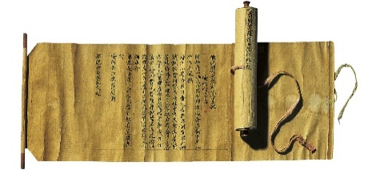
L’invention du papier en Chine
Le papier sur lequel on lit et on écrit aujourd’hui a été inventé en Chine, il y a très longtemps. Dans la tradition chinoise, on dit que Cai Lun, un artisan chinois, a amélioré la fabrication du papier et l’a présenté à l’empereur en l’an 105 apr. J.-C. Il utilisait l’écorce d’arbres, du chanvre, des chiffons et même des filets de pêche pour fabriquer une pâte à base d’eau qui devenait des feuilles de papier quand on les faisait sécher.
Rouleau de papier chinois - VIIe-VIIIe siècle pour la copie, IXe-Xe pour la reliure
- Bibliothèque nationale de France
La diffusion du papier en Extrême-Orient
En Chine, le papier était utilisé dans la vie quotidienne pour écrire, dessiner, fabriquer la monnaie, ou encore conserver des documents importants (les archives).
À la fin du IIe siècle, la fabrication du papier s’est diffusée d’abord en Corée et au Japon. L’écorce de différents arbustes sauvages le mûrier à papier, l’écorce du mitsumata ou du gampi était utilisée pour fabriquer un papier blanc, doux, lisse et résistant.
Le papier s’est répandu dans les pays arabes au 8e siècle pour atteindre l’Espagne au XIIe siècle, l’Italie au XIIIe siècle puis la France en 1348 à Troyes. Le papier est alors fabriqué à partir de vieux chiffons, de cordes et de chanvre. À partir de 1451, grâce à l’imprimerie inventée par Gutenberg, le papier est produit en grande quantité. Il sert à imprimer des livres.
En Occident, au XIXe siècle, pour faire face au manque de chiffons, la technique évolue ; on utilise alors le bois pour fabriquer du papier.

Travail à effectuer
- Lis le texte ci-dessus.
- Souligne les informations qui te permettront de compléter le tableau ci-dessous.
- Complète le tableau à partir des informations que tu as recueillies dans le texte.

Dans quelle région du monde le papier a-t-il été fabriqué ? | Quels matériaux ont été utilisés pour fabriquer le papier ? | Quand apparaissent les techniques de fabrication du papier ? Date ou période.

Texte 3 : Des premiers supports de l’écrit à l’introduction du papier
Texte rédigé à partir des Essentiels de la Bibliothèque Nationale de France
Avant l’apparition du papier, pour écrire, les êtres humains utilisaient des supports fabriqués à partir de matériaux naturels disponibles dans l’environnement : l'os, la pierre, l’argile, les plantes, la cire, les écailles, etc.
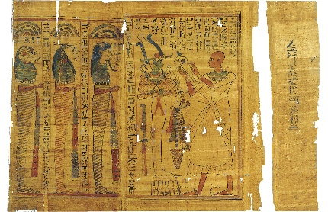
Le papyrus : un support venu d’Égypte
Dès l'Antiquité, vers 3300 ans avant Jésus-Christ (av. J.-C.), le papyrus était l'un des premiers supports de l'écrit utilisé en Égypte et dans les régions autour de la mer Méditerranée. Il était fabriqué à partir de fines bandes découpées dans les tiges de la plante. Ces bandes étaient croisées puis pressées pour former des feuilles. Un rouleau de papyrus pouvait comporter une vingtaine de feuilles collées bord à bord.
Livre funéraire sur papyrus, Thèbes (Haute-Égypte), Troisième Période intermédiaire (1069-715 av. J.-C.) - Bibliothèque nationale de France
Le parchemin : un support plus résistant
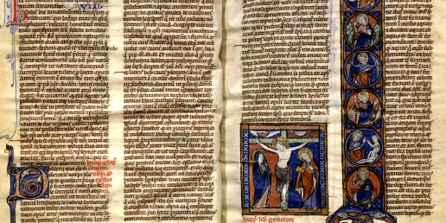
Connu environ deux siècles avant J-C, le parchemin a progressivement remplacé le papyrus. Au Moyen-Âge, il devient le principal support des manuscrits en Occident. Le parchemin était fabriqué à partir de peaux animales (veau, mouton, chèvre). C'était un matériau résistant dans le temps, mais il était très cher car certains manuscrits nécessitaient des centaines de peaux. Pour économiser le parchemin, on pratiquait le palimpseste : on grattait pour effacer un texte et pour en écrire un nouveau.
Bible latine sur parchemin (XIIIe siècle, vers 1240-1255) - Bibliothèque nationale de France

Le papier : une invention qui révolutionne l’écriture
Le papier a été introduit dans les pays arabes, après la bataille de Talas en 751 apr. J.-C., grâce à des prisonniers chinois qui connaissaient sa recette de fabrication. Les matières premières utilisées pour fabriquer le papier étaient la toile de lin et les cordes de chanvre. Ces matières étaient écrasées et transformées en pâte pour fabriquer les feuilles de papier. Le papier était léger et facile à transporter. Il a progressivement remplacé le parchemin.

Travail à effectuer
- Lis le texte ci-dessus.
- Souligne les informations qui te permettront de compléter le tableau ci-dessous.
- Complète le tableau à partir des informations que tu as recueillies dans le texte.

Dans quels pays ou régions du monde l’écriture est-elle apparue ? | Quels matériaux ont été utilisés pour les premiers supports d’écriture ? | Quand apparaissent les supports d’écriture ? Date(s) ou période.

Texte 4 : Naissance de l’écriture et premiers supports d’écriture
Texte rédigé à partir des Essentiels de la Bibliothèque Nationale de France
La naissance de l’écriture
L'écriture est née plusieurs fois il y a environ 5000 ans, dans plusieurs lieux du monde. Elle est apparue en Mésopotamie et en Égypte vers 3300 avant Jésus-Christ (av. J.-C.), puis dans la vallée de l'Indus vers 3000 av. J.-C. Elle est aussi apparue plus tard en Iran, et en Chine vers 1400 avant J.-C.
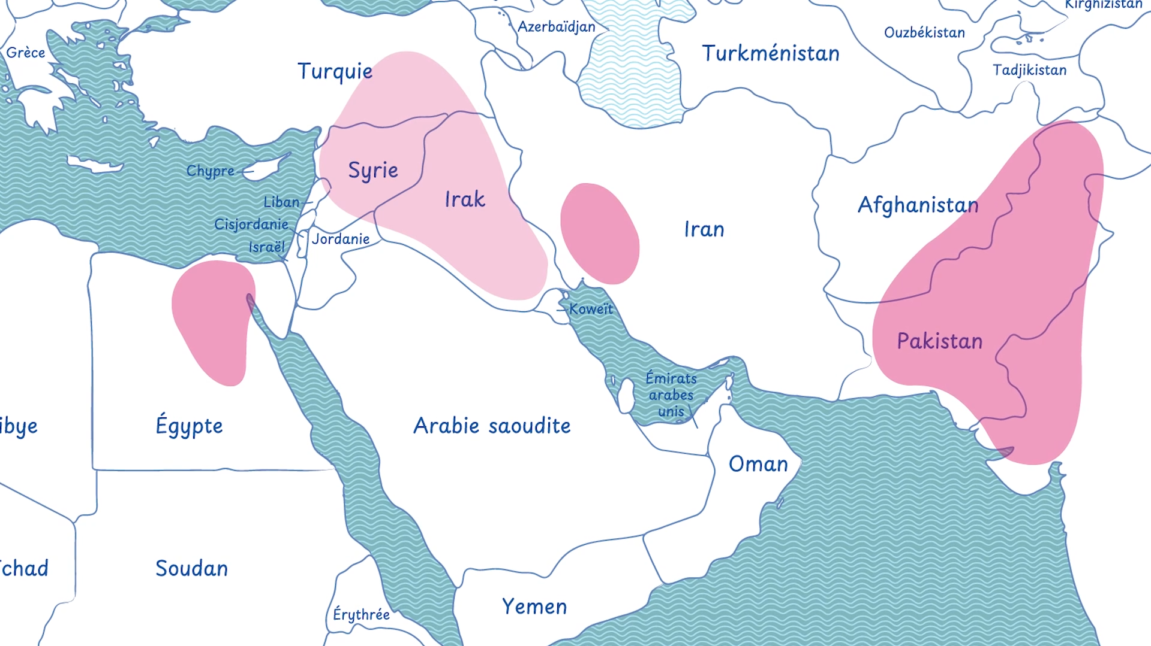
Égypte
Vallée de l’Indus
Iran
Mésopotamie
Extrait de la vidéo : Les inventions de l'écriture - Eclairage historique
Les premiers supports d’écriture
Au début, pour écrire, les êtres humains utilisaient ce qu’il y avait autour d’eux, dans la nature. Les premiers supports de l’écrit étaient donc très différents selon les régions :
- En Mésopotamie, on écrivait sur des tablettes d’argile, une terre malléable que l’on pouvait déformer avec un roseau pointu, le calame.
- En Égypte, le papyrus, une plante qui pousse dans le delta du Nil, était utilisé sous forme de rouleau réunissant plusieurs feuilles sur lesquelles on écrivait.
- En Inde et en Asie du Sud-Est, la feuille de palmier a longtemps été utilisée. Mais on ne pouvait pas conserver longtemps ce support à cause du climat.
- En Chine, les plus anciennes traces d’écriture ont été retrouvées sur des os, des lames de bambou ou des carapaces de tortue pour des textes religieux. Plus tard, la soie a été utilisée comme support d’écriture.
- La pierre, qui est un matériau très résistant, était choisie au cours de l’Antiquité par de nombreuses civilisations pour graver des messages religieux ou politiques à conserver.
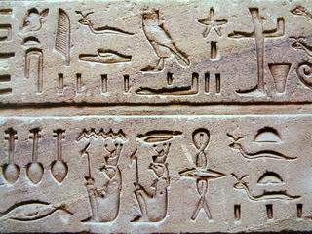
Les premières formes d'écriture
Les écritures anciennes étaient faites de signes comme les hiéroglyphes, les pictogrammes, les idéogrammes qui représentaient des objets, des idées ou des sons. Cela permettait de fixer des informations de façon durable, ce qui n'est pas possible simplement avec la mémoire ou à l'oral.
Hiéroglyphes égyptiens
L’évolution vers le support papier
La pierre et la terre cuite durent très longtemps, mais elles étaient lourdes et difficiles à transporter. Plus tard, l’invention du papier a permis d’écrire facilement, sur un support léger, pratique et moins coûteux, ce qui a favorisé le développement de l’écrit.

Travail à effectuer
- Lis le texte ci-dessus.
- Souligne les informations qui te permettront de compléter le tableau ci-dessous.
- Complète le tableau à partir des informations que tu as recueillies dans le texte.

Dans quel(s) pays et régions du monde est apparue l’écriture ? | Quels matériaux ont été utilisés pour les premiers supports d’écriture ? | Quand apparaissent les supports d’écriture ? Date(s) ou périodes.

Fiche 8 : Synthèse des informations
Texte 1  La fabrication du papier industriel | Dans quelle région du monde, le papier a-t-il été fabriqué de façon industrielle ? | Quels matériaux ont alors été utilisés pour fabriquer le papier ? | Quand apparaissent les techniques de fabrication du papier ? Date ou période.

Texte 2  Le papier : une invention chinoise | Dans quelle région du monde le papier a-t-il été fabriqué ? | Quels matériaux ont été utilisés pour fabriquer le papier ? | Quand apparaissent les techniques de fabrication du papier ? Date ou période.

Texte 3  Des premiers supports de l’écrit à l’introduction du papier | Dans quels pays ou régions du monde l’écriture est-elle apparue ? | Quels matériaux ont été utilisés pour les premiers supports d’écriture ? | Quand apparaissent les supports d’écriture ? Date(s) ou période.

Texte 4  Naissance de l’écriture et premiers supports d’écriture | Dans quel(s) pays et régions du monde est apparue l’écriture ? | Quels matériaux ont été utilisés pour les premiers supports d’écriture ? | Quand apparaissent les supports d’écriture ? Date(s) ou périodes.

Fiche 9 : Synthèse des informations – solution
Texte 1  La fabrication du papier industriel | Dans quelle région du monde, le papier a-t-il été fabriqué de façon industrielle ? | Quels matériaux ont alors été utilisés pour fabriquer le papier ? | Quand apparaissent les techniques de fabrication du papier ? Date ou période.
Texte 1  La fabrication du papier industriel |  | Vieux chiffons | Moyen-Âge
Texte 1  La fabrication du papier industriel | En occident | Bois | XIXe siècle
Texte 1  La fabrication du papier industriel | En occident | Papiers usagés | XXe siècle

Texte 2  Le papier : une invention chinoise | Dans quelle région du monde le papier a-t-il été fabriqué ? | Quels matériaux ont été utilisés pour fabriquer le papier ? | Quand apparaissent les techniques de fabrication du papier ? Date ou période.
Texte 2  Le papier : une invention chinoise | Chine | Ecorces d’arbres, chanvre, chiffons et filets de pêche | 105 apr. J.-C.
Texte 2  Le papier : une invention chinoise | Japon, Corée | Fibres et écorces d’arbustes (mûrier) | Fin du IIe siècle
Texte 2  Le papier : une invention chinoise | Pays arabes | Vieux chiffons, cordes, chanvre | VIIIe siècle
Texte 2  Le papier : une invention chinoise | Espagne | Vieux chiffons, cordes, chanvre | XIIe siècle
Texte 2  Le papier : une invention chinoise | Italie | Vieux chiffons, cordes, chanvre | XIIIe siècle
Texte 2  Le papier : une invention chinoise | France (Troyes) | Vieux chiffons, cordes, chanvre | 1348
Texte 2  Le papier : une invention chinoise | Occident | Bois | Fin du XIXe siècle

Texte 3  Des premiers supports de l’écrit à l’introduction du papier | Dans quels pays ou régions du monde l’écriture est-elle apparue ? | Quels matériaux ont été utilisés pour les premiers supports d’écriture ? | Quand apparaissent les supports d’écriture ? Date(s) ou période.
 | Égypte - régions autour de la mer Méditerranée | Papyrus à partir des tiges de la plante | 3300 av. J.-C.
 | Occident | Parchemin à partir de peaux d’animaux (veau, mouton, etc.) | Deux siècles av. J.-C.
 | Pays arabe | Papier à partir de toile de lin, de cordes et de chanvre | 751 apr. J.-C.

Texte 4  Naissance de l’écriture et premiers supports d’écriture | Dans quel(s) pays et régions du monde est apparue l’écriture ? | Quels matériaux ont été utilisés pour les premiers supports d’écriture ? | Quand apparaissent les supports d’écriture ? Date(s) ou périodes.
 | Mésopotamie | Tablettes d’argile | 3300 av. J.-C.
 | Égypte | Papyrus | 3300 av. J.-C.
 | Inde - Asie du Sud-Est | Feuilles de palmier | 3300 av. J.-C.
 | Chine | Os, carapaces de tortue, soie, lames de bambou | 1400 av. J.-C.
 | Plusieurs civilisations | Pierre | Antiquité

Fiche 10 : Représentation chronologique et géographique de la diffusion de la technique de fabrication du papier à l’aide d’un planisphère
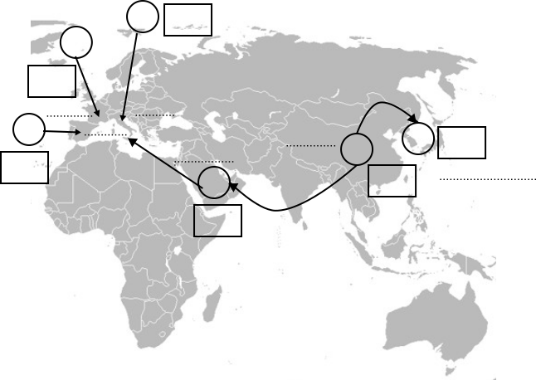

Travail à effectuer
Le numéro dans le tableau représente l’ordre chronologique d’apparition du papier dans les différentes régions du monde.
- À l’aide des informations recueillies dans le texte 2, complète le tableau ci-dessous.
- Indique sur les pointillés du planisphère les 6 pays et régions du monde présents dans le tableau.
- Pour chaque pays ou région du monde, inscris le numéro correspondant dans le cercle associé au pays ou à la région.
- Ajoute, dans chaque rectangle associé au pays ou à la région du monde, la date d’apparition du papier.

Numéro | Date | Pays ou Région
1
2
3
4
5
6

Fiche 11 : Représentation chronologique et géographique de la diffusion de la technique de fabrication du papier à l’aide d’un planisphère – Correction
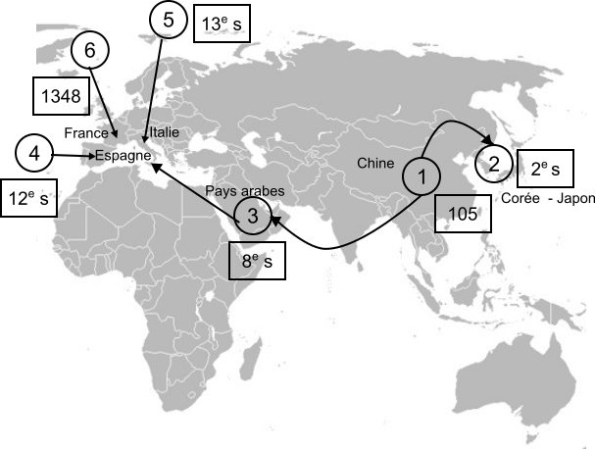
Numéro | Date | Pays ou Région
1 | 105 | Chine
2 | IIe s | Corée, Japon
3 | VIIIe s | Pays arabes
4 | XIIe s | Espagne
5 | XIIIe s | Italie
6 | 1348 | France

Fiche 13 : Devinettes pour la cocotte en papier
Pour chaque question, coche les bonnes réponses.
Où a été inventé le papier ? | Quand le papier est-il introduit dans le monde arabe ? | On ajoute du sucre dans la pâte à papier.
- En Chine  - En Allemagne  - En France | - Au XIIe siècle  - Au VIIIe siècle  - IIe siècle av. J.-C. | - Vrai  - Faux

Avant l’invention du papier on écrivait sur quoi ? | Quel est le nom des fibres pour fabriquer le papier ? | Cite 4 usages de papier.
- Le sable  - La pierre  - Le plastique | - L’écorce  - La cellulose  - La paille | …

Jusqu’au XIXe s, on fabriquait le papier avec des vieux chiffons. | Quelle étape de fabrication permet d’obtenir des bobines de papier ? | Combien de fois peut-on recycler le papier ?
- Vrai  - Faux | - La cuisson avec de l’eau  - La séparation des fibres de cellulose  - Le pressage et séchage | - 50 à 80 fois  - 5 à 7 fois  - 1 à 2 fois

Le papier artisanal est fabriqué avec des machines. | Avec quoi fabrique-t-on le parchemin ? | Pour blanchir la pâte à papier, on ajoute des produits chimiques
- Vrai  - Faux | - La peau des bananes  - La peau des animaux  - Les feuilles d’arbres | - Vrai  - Faux

Fiche 14 : Devinettes pour la cocotte en papier - solution

Où a été inventé le papier ? | Quand le papier est-il introduit dans le monde arabe ? | On ajoute du sucre dans la pâte à papier.
- En Chine  - En Allemagne  - En France | - Au XIIe siècle  - Au VIIIe siècle  - IIe siècle av. J.-C. | - Vrai  - Faux

Avant l’invention du papier on écrivait sur quoi ? | Quel est le nom des fibres pour fabriquer le papier ? | Cite 4 usages de papier.
- Le sable  - La pierre  - Le plastique | - L’écorce  - La cellulose  - La paille | L’écriture – L’hygiène – La décoration – l’emballage.

Jusqu’au XIXe s, on fabriquait le papier avec des vieux chiffons. | Quelle étape de fabrication permet d’obtenir des bobines de papier ? | Combien de fois peut-on recycler le papier ?
- Vrai  - Faux | - La cuisson avec de l’eau  - La séparation des fibres de cellulose  - Le pressage et séchage | - 50 à 80 fois  - 5 à 7 fois  - 1 à 2 fois

Le papier artisanal est fabriqué avec des machines. | Avec quoi fabrique-t-on le parchemin ? | Pour blanchir la pâte à papier, on ajoute des produits chimiques
- Vrai  - Faux | - La peau des bananes  - La peau des animaux  - Les feuilles d’arbres | - Vrai  - Faux

Coordination
Sabrina NAÏT BOUDA pour la Fondation La main à la pâte.
Contribution
Evelyne TOUCHARD pour la Fondation La main à la pâte.
Relecture pédagogique et didactique, accompagnement des tests en classe : Anne BOULIN (coordonnatrice du Centre Pilote La main à la pâte Troyes-Aube), Fabienne HOLIN (coordonnatrice du Centre Pilote La main à la pâte de Grenoble), Pierre KMIECIK (coordonnateur du Centre Pilote La main à la pâte Oise-Nogent - Pôle de Senlis), Michelina NASCIMBENI (coordonnatrice du Centre Pilote La main à la pâte de Paris – Goutte-d’Or).
Relecture scientifique : Hervé ARRIBART, physicien, chimiste, membre de l’Académie des technologies.
Tests en classe : Chloé BARBAZANGES, Solenne CHAMPAGNEUR, Killian DELCOURT, Sophie HOUDOT, François PLASMAN.
Crédits illustrations spécifiques (tous autres visuels : Fondation La main à la pâte) :
• p.1 : pile de journaux : Pexels via Pixabay.
• Fiche 4 : Image des fibres provenant d’un sac en papier, grossissement x 200 : domaine public, via Wikimedia Commons.
• Fiche 7 : Bibliothèque nationale de France (BnF), « Les Essentiels de la BnF », sauf extrait de la vidéo « Les inventions de l'écriture – Fondation La main à la pâte, et hiéroglyphes égyptiens : Aoineko via Wikimedia Commons, CC BY-SA 1.0.
Cette ressource a été produite avec le soutien de la Fondation de la Maison de la Chimie, la Fondation d'entreprise Michelin, la Fondation Dassault Systèmes, Constellium et le Conservatoire national des arts et métiers – le Cnam.

Date de publication
Juillet 2026
Licence

Ce document a été publié par la Fondation La main à la pâte sous la licence Creative Commons suivante : Attribution + Pas d’utilisation commerciale + Partage dans les mêmes conditions. Le titulaire des droits autorise l’exploitation de l’œuvre originale à des fins non commerciales, ainsi que la création d’œuvres dérivées, à condition qu’elles soient distribuées sous une licence identique à celle qui régit l’œuvre originale.

Fondation La main à la pâte

43 rue de Rennes
75006 Paris
01 85 08 71 79
contact@fondation-lamap.org
www.fondation-lamap.org

Cellulose : biomolécule présente dans toutes les plantes.
Lignine : biomolécule présente dans les plantes terrestres.
Papeterie : usine de fabrication du papier.
Déforestation : réduction des surfaces couvertes de forêts.
Hiéroglyphe : système d’écriture composé de signes.
Pictogramme : dessin figuratif ou symbolique.
Idéogramme : signe qui représente le sens d’un mot.

